Parte I: Familiarizándonos con la base EPH y limpieza

1. Las personas desocupas o el grupo de los desocupados está formado por aquellas personas que no poseen trabajo pero aun así están disponibles para trabajar, habiendo buscado activamente una ocupación en un periodo determinado de tiempo.

Link: <https://www.indec.gob.ar/ftp/cuadros/menusuperior/eph/EPH_Conceptos.pdf>

Parte II: Primer análisis exploratorio

1. En el siguiente grafico podremos observer un grafico de barras analizando la composicion por genero en los años 2004 y 2024.Si nos enfocamos en tener una vision mas economica Podemos analizar un aumento significativo en el numero de personas de ambos generos con respect al 2004.En ambos casos la cantidad de mujeres esta por encima de la cantidad de hobres, habiendo una mayor diferencia en 2024.

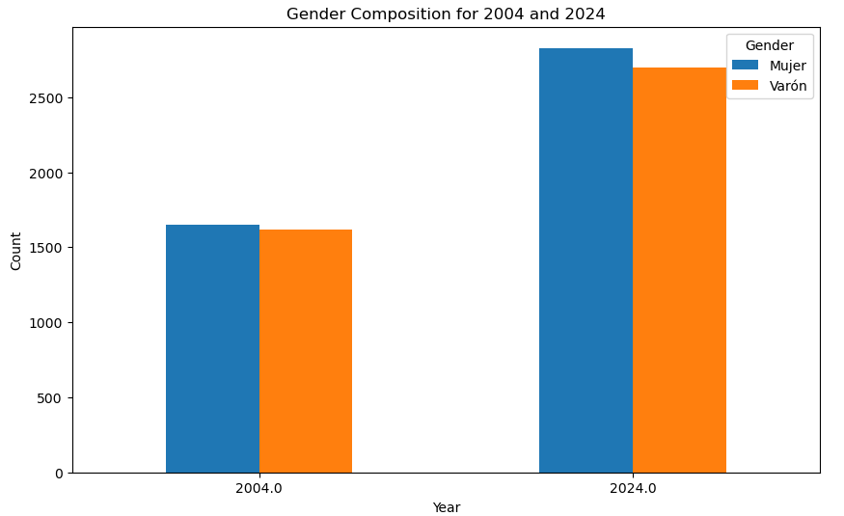

Parte III: Conociendo a los ocupados y desocupados

7.

El grafico a continuación muestra la composición de la población económicamente activa en los años 2004 y 2024. Para poder entenderlo hay que tener en cuenta el valor ´1´ que representa a las personas que están dentro de la EAP siendo el valor ´0´ el que representa a quienes no pertenecen a la misma.

Con respecto a la economía, el foco economico que podemos observas es que se puede observar que la cantidad de personas que pertenecen a la EAP como las que no crecio bastante en 2024 en comparación con 2004, y auque se puede observar que la cantidad de activos es menor, la brecha se redujo.

